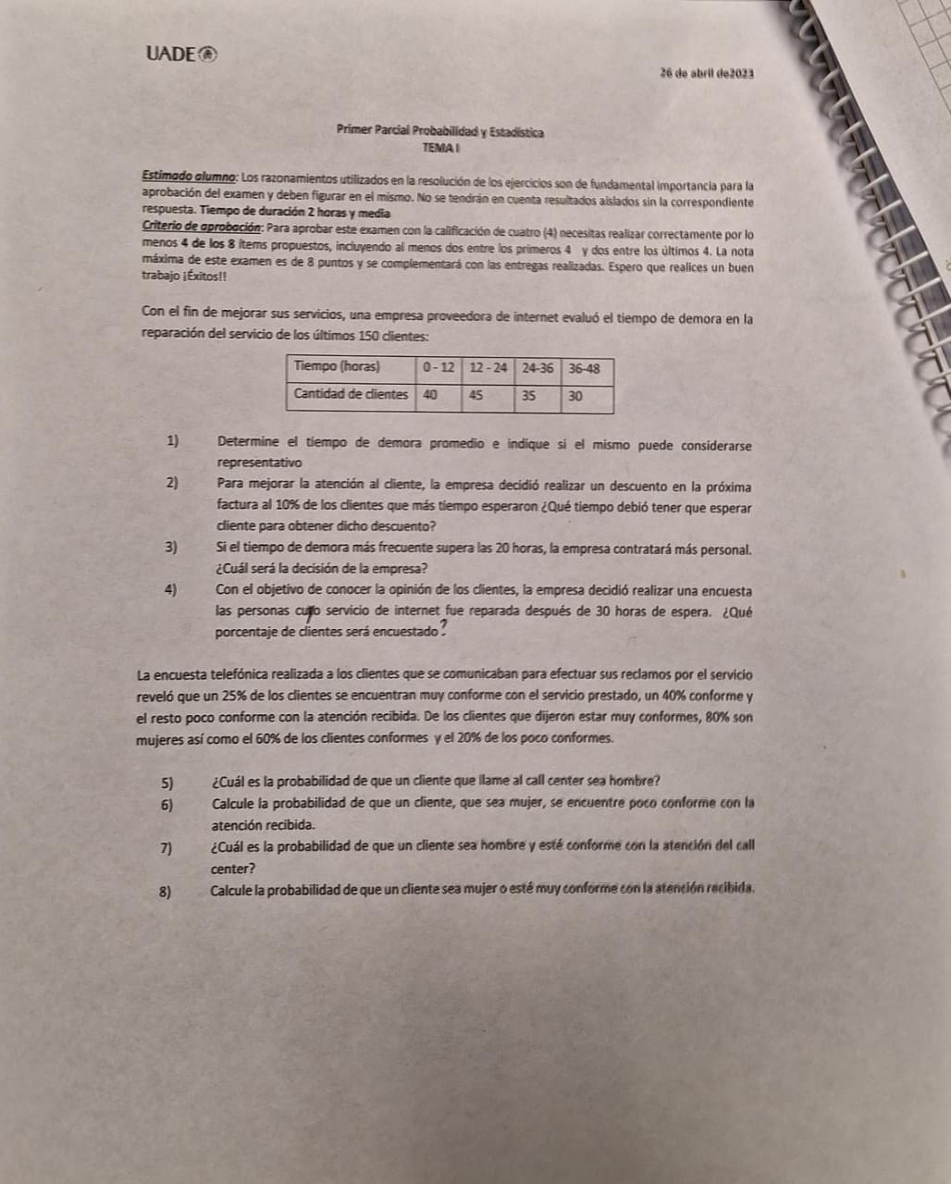

X = 22.4

S = 13

CV = 13/22.4=0.58 => 58% NO ES REPRESENTATIVO XQ ES MAYOR A 5%

2)

|  |  |  |  |
| --- | --- | --- | --- |
|  | f | F |  |
| 0-12 | 40 | 40 |  |
| 12-24 | 45 | 85 |  |
| 24-36 | 35 | 120 |  |
| 36-48 | 30 | 150 |  |
|  |  |  |  |

$Pk=36+ \frac{\frac{150*90}{100}- 120}{30}*12$ = 42 horas

3)

$Mo=12+\frac{45-40}{90-40-35}*12$ = 16

El tiempo de demora mas frecuente no supera las 20hs. La empresa no contratará más personal (se joden)

4)

$$Pk=Li+ \frac{\frac{nk}{100}- F_{ant}}{f}*i$$

$$k=68.33333….$$

100-k = 31.666…%



|  |  |  |  |
| --- | --- | --- | --- |
|  | Hombre | Mujeres | Total |
| Muy conforme | 5% | 20% | 25% |
| Conforme | 7) 16% | 24% | 40% |
| Poco conforme | 28% | 7% | 35% |
| TOTAL | 5) 49% | 51% | 100% |
|  |  |  |  |

6) 7*100/51 = 13.72

8) P(AUB) = P(A) + P(B) - P(A int B)

51% + 25% - 20% = 56%

$P\left(A∩B\right)$ ejemplo: que sea mujer y esté conforme.

$P\left(A∪B\right)$ ejemplo: que sea mujer o que esté conforme.

$P\left(B \right| A)$ ejemplo: que, siendo mujer, esté conforme.

P(A) ejemplo: que sea mujer